ЛГК-99 |  | Качалка-балансир на пружине "Сидней"
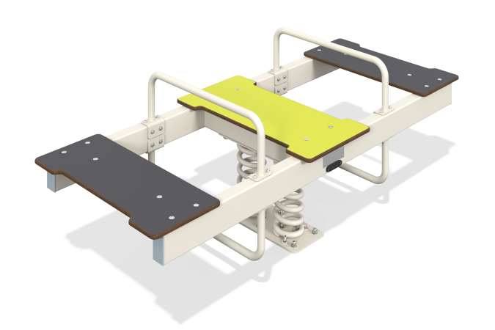

Размеры, мм: | 720x1705x753 | Вес, кг: | 75.13
Характеристики материалов
Применяемые материалы: Основа качалки-балансира - металлическая рамная конструкция из двух стоек 100мм х 50мм с дугообразными ручками и опорами для ног из металлической трубы, диаметром 26,8 мм, толщиной стенки 2,8 мм. Сидения - фанера ламинированная противоскользящая, толщиной 15 мм (2шт.) и HPL пластик толщиной 14 мм (1шт). Фанера должна быть с обработанными торцами.
Основание качалки соединяется с закладной деталью с двумя пружинами. Крепление пружин к опорной площадке выполнено при помощи хомутов. Закладная деталь заглубляется в грунт на 500мм и бетонируется.
Все имеющиеся металлические детали покрыты порошковой полиэфирной краской.
Комплектация: металлокаркас 1 шт., фанерные элементы 2 шт., сидение из HPL пластика 1 шт., пружины 2 шт., закладная 1 шт., основание балансира 1 шт., комплект крепежа 1 шт.

